地理与环境学院党员服务站工作简报
（2016年第22期）

地理与环境学院党员服务站宣传部编 2016年12月15日
铭记历史 砥砺前行
——观看红色电影活动
红色影视不仅可以再现历史、发人深省，还可催人奋进、给人启迪，是对大学生进行思想政治教育的有效载体。为了让学生党员学习革命先烈的优秀精神，勉励自己不断进步，地理学院党员服务站于12月11日，在F2209教室组织开展了以“永远铭记历史，勉励自己进步”为主题的观看红色电影活动。14级预备党员、发展对象和15级入党积极分子参加了此次观影活动。
图一：预备党员发表观影感言
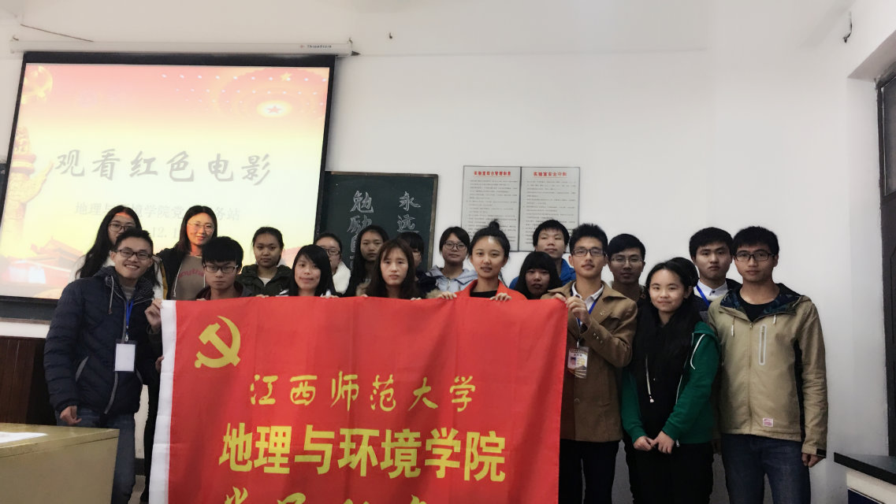
上午9:30，活动开始。主持人简单介绍影片《辛亥革命》和《建国大业》后，开始播放影片。一幕幕令人振奋的场景，仿佛把大家带到那个艰难而又催人振奋的岁月中，去追忆那段历史。影片观看结束后，主持人提出相关问题，大家都积极回答。随后，大家踊跃发言，分享自己观看此次红色电影的心得体会。最后，全体人员合影留念，活动圆满结束。
图二：观影结束后全体参与人员合影
此次观看红色电影活动，让大家知道今天的和谐安宁来之不易，并时刻提醒着我们一定要珍惜现在的美好生活；同时，也勉励着我们应继承先烈们的革命意志和精神，努力学习，为了更美好的明天而奋斗。
（文/李琳珍 图/王雪）

报：校党员服务站总站
送：校党员服务站各相关职能部门
发：各学院学生党支部、各学院学生党员服务分站
地理与环境学院党员服务站宣传部 2016年12月15日印发

